DAFTAR PUSTAKA

Asrul dkk. (2022). Evaluasi Pembelajaran.
Balau, M., Pesik, A., & Damai, I. W. (2021). Analisis Kualitas Butir Soal Buatan Guru Mata Pelajaran Matematika Kelas VIII SMP Negeri Satap Matabulu Kabupaten Bolaang Mongondow Timur. MARISEKOLA: Jurnal Matematika Riset Edukasi Dan Kolaborasi, 2(1), 13–18. https://doi.org/10.53682/marisekola.v2i1.1112
Dalimunthe, N. (2021). Penerapan Blended Learning sebagai Alternative Model Merdeka Belajar di Masa Adaptasi Kebiasaan Baru (New Normal) untuk Meningkatkan Kualitas Pembelajaran Kelas V di SDN 200311 Padangsidimpuan. Jurnal ESTUPRO, 6(1), 36–44. https://www.jurnal.ugn.ac.id/index.php/ESTUPRO/article/view/670
Dinda Yarshal. (2022). Analisis Peran Orang Tua dalam Mendampingi Anak Belajar di Rumah pada Masa Pandemi Covid 19 di SDIT Darussalam. Tematik: Jurnal Penelitian Pendidikan Dasar, 1(1), 16–19. https://doi.org/10.57251/tem.v1i1.234
Fauziana, A., & Dessy Wulansari, A. (2021). Analisis Kualitas Butir Soal Ulangan Harian di Sekolah Dasar dengan Model Rasch. Ibriez : Jurnal Kependidikan Dasar Islam Berbasis Sains, 6, 10–19. https://doi.org/10.21154//ibriez.v6i1.112
Hakim, A. R. (2019). Menumbuhkembangkan Kemampuan Disposisi Matematis Siswa dalam Pembelajaran Matematika. Prosiding Diskusi Panel Nasional Pendidikan Matematika, 5(80), 555–564.
Hidayat, T., & Asyafah, A. (2019). Konsep Dasar Evaluasi Dan Implikasinya Dalam Evaluasi. Al-Tadzkiyyah: Jurnal Pendidikan Islam, 10(I), 159–181.
Hudri, S., & Umam, K. (2022). Konsep dan Implementasi Merdeka Belajar pada Evaluasi Pembelajaran Pendidikan Agama Islam. Moderasi : Journal of Islamic Studies, 2(1), 51–59. https://doi.org/10.54471/moderasi.v2i1.22

Isnawati, I., Jalinus, N., & Risfendra, R. (2020). Analisis Kemampuan Pedagogi Guru SMK yang sedang Mengambil Pendidikan Profesi Guru dengan Metode Deskriptif Kuantitatif dan Metode Kualitatif. INVOTEK: Jurnal Inovasi Vokasional Dan Teknologi, 20(1), 37–44. https://doi.org/10.24036/invotek.v20i1.652
Kusnadi, Eris. (2008). Dasar - Dasar SPSS. https://eriskusnadi.com/2008/12/04/dasar-dasar-spss. Diakses 6 Februari 2025
Magdalena, I., Mulyani, F., Fitriyani, N., & Delvia, A. H. (2020). Konsep Dasar Evaluasi Pembelajaran Sekolah Dasar Di Sd Negeri Bencongan 1. Jurnal Pendidikan Dan Ilmu Sosial, 2(1), 87–98. https://ejournal.stitpn.ac.id/index.php/pensa/article/view/818
Maliki, P. L., & Erwinsyah, A. (2020). Evaluasi Manajemen Pembelajaran Di Madrasah. Adaara: Jurnal Manajemen Pendidikan Islam, 10(1), 24–37. https://doi.org/10.35673/ajmpi.v10i1.854
Miftha Huljannah. (2021). Pentingnya Proses Evaluasi Dalam Pembelajaran Di Sekolah Dasar. Educator (Directory of Elementary Education Journal), 2(2), 164–180. https://doi.org/10.58176/edu.v2i2.157
Rahmayani, A., Tiurlina, T., & Alfarisa, F. (2022). Analisis Kualitas Butir Soal Ulangan Harian Matematika Di Kelas IV MI Al-Islamiyah Menggunakan Rasch Model. Jurnal Persada, V(3), 170–177. https://jurnal.ummi.ac.id/index.php/perseda%0AAnalisis
Riyani, R., Maizora, S., & Hanifah, H. (2017). Uji Validitas Pengembangan Tes Untuk Mengukur Kemampuan Pemahaman Relasional Pada Materi Persamaan Kuadrat Siswa Kelas Viii Smp. Jurnal Penelitian Pembelajaran Matematika Sekolah (JP2MS), 1(1), 60–65. https://doi.org/10.33369/jp2ms.1.1.60-65
Rufaedah, E. A., & Himmawan, D. (2023). Risalah : Jurnal Pendidikan dan Studi Islam Pelaksanaan Instrumen Non Tes Dalam Bimbingan Dan Konseling ( Penelitian Di SMP Negeri 1 Balongan Indramayu ). Jurnal Pendidikan Dan Studi Islam, 9(3), 1298–1305.
Soimah, W., & Fitriana, E. (2020). Konsep Matematika ditinjau dari Perspektif Al-Qur’an. Prosiding Konferensi Integrasi Interkoneksi Islam Dan Sains, 2, 131–135.
Sriana, J., & Sujarwo, S. (2022). Analisis Model Pembelajaran Kooperatif Tipe Stad Dalam Meningkatkan Hasil Belajar Siswa. Pedagogi: Jurnal Ilmiah Pendidikan, 8(1), 39–51. https://doi.org/10.47662/pedagogi.v8i1.245
Sugiyono, (2017). Metode Penelitian Kuantitatif, Kualitatif, dan R&D. Bandung: CV. Alfabeta
Sulistyawati, W., Wahyudi, & Trinuryono, S. (2022). Analisis (Deskriptif Kuantitatif) Motivasi Belajar Siswa Dengan Model Blended Learning Di Masa Pandemi Covid19. KadikmA, 13(1), 68–73. https://doi.org/10.19184/kdma.v13i1.31327
Sutrisno. (2022). Guru Melaksanakan Evaluasi Pembelajaran Di Era. ZAHRA: Research And Tought Elmentary School Of Islam Journal, 3(1), 52–60. https://jurnal.stai-alazharmenganti.ac.id/index.php/ZAHRA/article/view/409
Tania, D. (2021). Analisis Kemampuan Hots (Higher Order Thinking Skills) Siswa Pada Pembelajaran Online Di Sman 1 Teluk Kuantan Tahun Pelajaran 2020/2021. Jurnal Pembangunan Pendidikan: Fondasi Dan Aplikasi, 10(1), 1–65.
Tilaar, A. L. F., Sulangi, V. R., & Pelealu, E. M. C. (2020). Analisis Kualitas Butir Soal Tes Buatan Guru Mata Pelajaran Matematika Kelas X SMA Negeri 1 Arimadidi Tahun Ajaran 2019/2020. Jurnal Sains, Matematika Dan Edukasi (JSME) Matematika FMIPA UNIMA, 8(2), 190–196.
Widiyarto, A., & Inayati, N. L. (2023). Penerapan Evaluasi Pembelajaran Tes Dan Non-Tes Pendidikan Agama Islam di Sekolah Menengah Kejuruan. Munaddhomah: Jurnal Manajemen Pendidikan Islam, 4(2), 307–316. https://doi.org/10.31538/munaddhomah.v4i2.439
Yuliawati, D. D., Bintang, K. A., Fath A., M. S., Fitrotul, R., Gheafitri, Z., & Hanatan, A. (2022). Analisis Kemampuan Berpikir Kritis Peserta Didik Dengan Penilaian Tes Dan Non Tes. Jurnal Pembelajaran Fisika, 11(2), 65. https://doi.org/10.19184/jpf.v11i2.31048

Lampiran 1. Instrumen Observasi Wawancara Guru

Nama Sekolah : SD NEGERI NO:104218 SIDOMULYO
Alamat Sekolah : Sidomulyo, Kec, Biru-biru
Nama Guru :
Hari/Tanggal Wawancara :

No. | Pertanyaan | Jawaban
1. | Metode apa saja yang bapak/ibu berikan dalam menyampaikan materi pembelajaran agar semua siswa mampu mengikuti pembelajaran dengan baik? | metode deskriptif
2. | Apakah metode tersebut efektif? | Ya metodenya efektif
3. | Sampai dimana materi pembelajaran matematika yang diajarkan saat ini dan buku pedoman apa yang digunakan? | Materi bilangan cacah di kelas 4, Buku yang digunakan esensi matematika
4. | Apakah bapak/ibu pernah melakukan evaluasi terhadap soal pilihan berganda pada materi tersebut ? | Guru jarang melakukan kegiatan analisis, kegiatan tersebut cukup banyak ditemukan kendala seperti waktu
5. | Jenis evaluasi apa yang bapak/ibu gunakan? | Evaluasi bentuk tes
6. | Dari sumber mana kira-kira saya bisa memperoleh soal-soal instrumen penelitian tersebut? | Bisa dari buku pedoman guru
7. | Jika diizinkan, berapa banyak soal pilihan berganda dari materi tersebut yang tepat untuk saya gunakan sebagai instrumen penelitian? | Bisa 15 butir soal
8. | Apabila saya ingin melakukan kegiatan evaluasi dengan materi pembelajaran yang ada saat ini sebagai topik penelitian apakah bapak/ibu mengizinkan? | Ya,diizinkan
9. | Kelas mana yang cocok untuk saya jadikan sebagai sampel penelitian? | Kelas lv Skolah Dasar Negri 104218 Sidomulyo

Lampiran 2. Kisi-Kisi Instrumen Soal
Mata Pelajaran : Matematika
Kelas/Kurikulum : IV/Merdeka
No. | Materi | Capaian Pembelajaran | Indikator Soal | Level Kognitif | Nomor Soal
1. | Bilangan Cacah sampai puluhan ribu | Penjumlahan dan pengurangan bilangan cacah | Diberikan soal operasi hitung campuran dengan nilai puluhan ribu kemudian menentukan hasilnya | C1,C2 | 1
2. | Pecahan Biasa | Mengubah bentuk macam-macam pecahan | Diberikan soal pecahan kemudian diubah ke bentuk persen | C1, C2 | 2
2. | Pecahan Biasa | Mengubah bentuk macam-macam pecahan | Diberikan soal pecahan kemudian diubah ke bentuk desimal | C1, C2 | 3
2. | Pecahan Biasa | Mengubah bentuk macam-macam pecahan | Diberikan soal persen kemudian diubah ke bentuk desimal | C1, C2 | 5
2. | Pecahan Biasa | Membandingkan pecahan | Diberikan soal perbandingan besar kecil antar pecahan | C1, C2 | 4
2. | Pecahan Biasa | Membandingkan pecahan | Diberikan soal perbandingan senilai dengan pecahan biasa | C2, C3 | 14
2. | Pecahan Biasa | Membandingkan pecahan | Diberikan soal perbandingan bilangan cacah kemudian menghitung jumlah dari perbandingan | C3 | 15
3. | Pecahan Campuran | Menentukan hasil penjumlahan dan pengurangan macam-macam pecahan | Diberikan soal penjumlahan pecahan campuran dan pecahan biasa | C1, C2, C3 | 6, 13
3. | Pecahan Campuran |  | Diberikan soal penjumlahan dan pengurangan pecahan campuran, persen, dan desimal | C1, C2 | 7, 8, 9
3. | Pecahan Campuran | Menentukan hasil perkalian dan pembagian macam-macam pecahan | Diberikan soal perkalian dan pembagian epcahan campuran, persen, dan desimal | C1, C2 | 10, 11, 12
4. | Taksiran | Menentukan taksiran terdekat | Diberikan soal penjumlahan dan pengurangan bilangan cacah kemudian taksir ke puluhan, ratusan, atau ribuan terdekat | C3 | 16, 18, 19, 21, 22, 23
4. | Taksiran | Menentukan taksiran terdekat | Diberikan soal perkalian dan pembagian bilangan cacah kemudian taksir ke puluhan, ratusan, atau ribuan terdekat | C3 | 17, 20
5. | Pembulatan | Menentukan pembulatan terdekat | Diberikan soal perkalian dan pembagian bilangan cacah kemudian bulatkan ke puluhan dan ribuan terdekat | C3 | 24, 25

Lampiran 3. Instrumen Soal Bilangan Cacah

Pilihlah salah satu jawaban yang paling tepat menggunakan tanda silang $(×)$

- Hasil dari $39.700+63.799 -49.999$ ...
- 53500 c. 14500
- 10500 d. 20500

- Bentuk persen dari $\frac{3}{20}$ adalah . . .
  - 15% c. 20%
  - 10% d. 16%

- Bentuk pecahan desimal dari $\frac{13}{20}$ adalah…
  - 0,65 c. 6,05
  - 0,605 d. 60,5

- Tanda perbandingan dari pecahan $\frac{13}{20}$ dengan 63% yang tepat adalah . .
  - > c. <
  - = d. ≤

- 38% dari siswa kelas V adalah perempuan. Jika ditulis ke dalam bentuk desimal adalah . . .
  - 3,8 c. 0,038
  - 0,38 e. 0,0038

- Hasil penjumlahan dari $4\frac{1}{2}+ \frac{1}{6}$ adalah . . .
  - $4\frac{5}{6}$ c. $4\frac{2}{8}$
  - $4\frac{2}{3}$ d. $4\frac{4}{8}$

- Hasil penjumlahan dari 0,75 - 27% adalah....
  - 4,08 c. 04,8
  - 48,0 d. 0,48

- Hasil penjumlahan dari 0,540 - 0,3 adalah....
  - 024,0 c. 0,240
  - 02,40 d. 0,402

- Hasil dari $\frac{3}{7}$ x $1\frac{1}{5}$ adalah . . .
  - $\frac{15}{35}$ c. $\frac{17}{35}$
  - $\frac{16}{35}$ d. $\frac{18}{35}$

- Hasil dari 45% : 6/7 adalah . . .
  - 05,25 c. 0,525
  - 052,5 d. 525

- Perbandingan 5/4 senilai dengan . . .
  - 5 : 9 c. 5 : 8
  - 10 : 4 d. 10 : 8

- Taksiran dari 632 + 486 kira-kira ....
  - 900 c. 1.100
  - 1.000 d. 1.200
- Hasil perkalian 24 dan 75 jika dibulatkan ke ribuan terdekat menjadi ....
  - 1.000 c. 3.000
  - 2.000 d. 4.000

- 25.672 + 1.250 = ....
Taksiran dalam ratusan terdekat dari operasi hitung di atas adalah ....
  - 26.800 c. 26.000
  - 27.800 d. 27.000

- Hasil pengurangan dari 1.578 dari 5.342 jika dibulatkan ke ratusan terdekat menjadi....
  - 3.700 c. 3.00
  - 3.800 d. 4.000

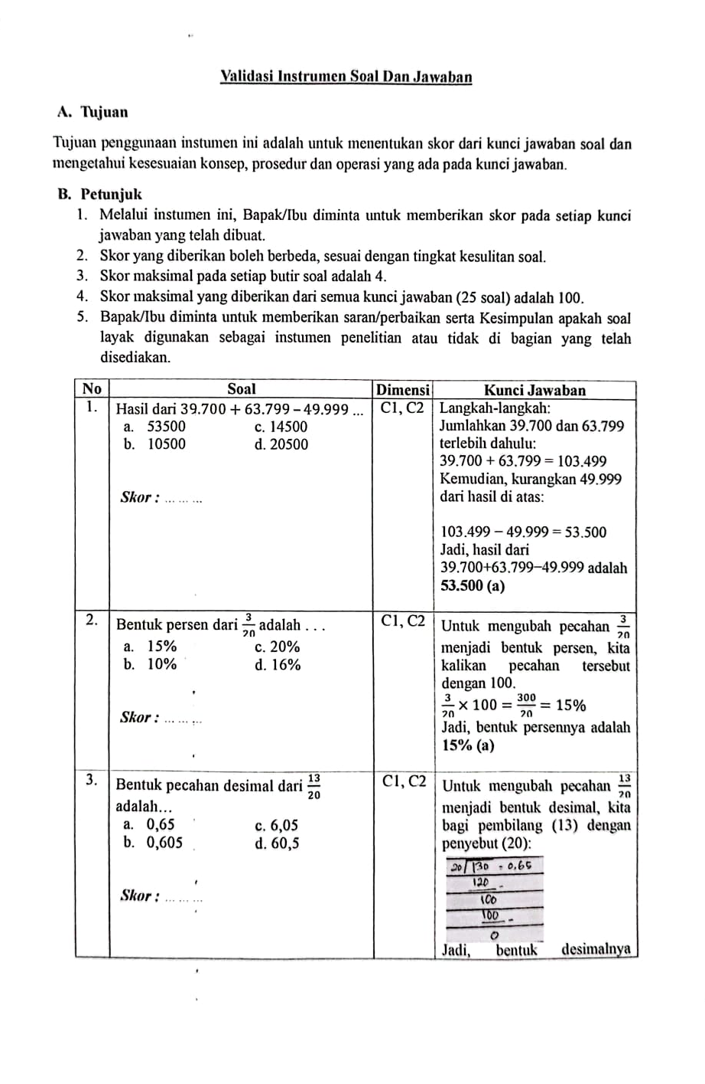
Lampiran 4.

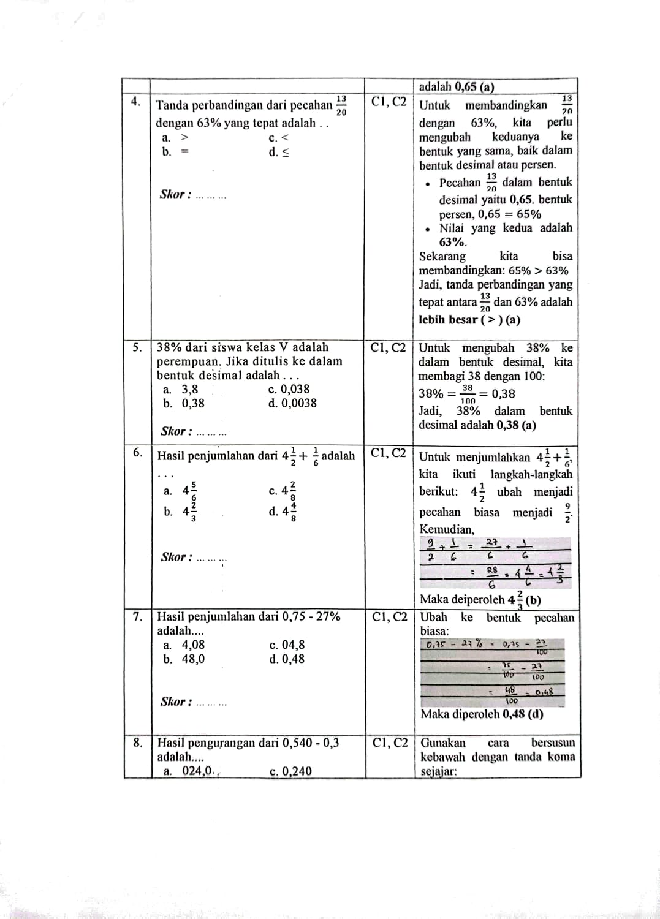

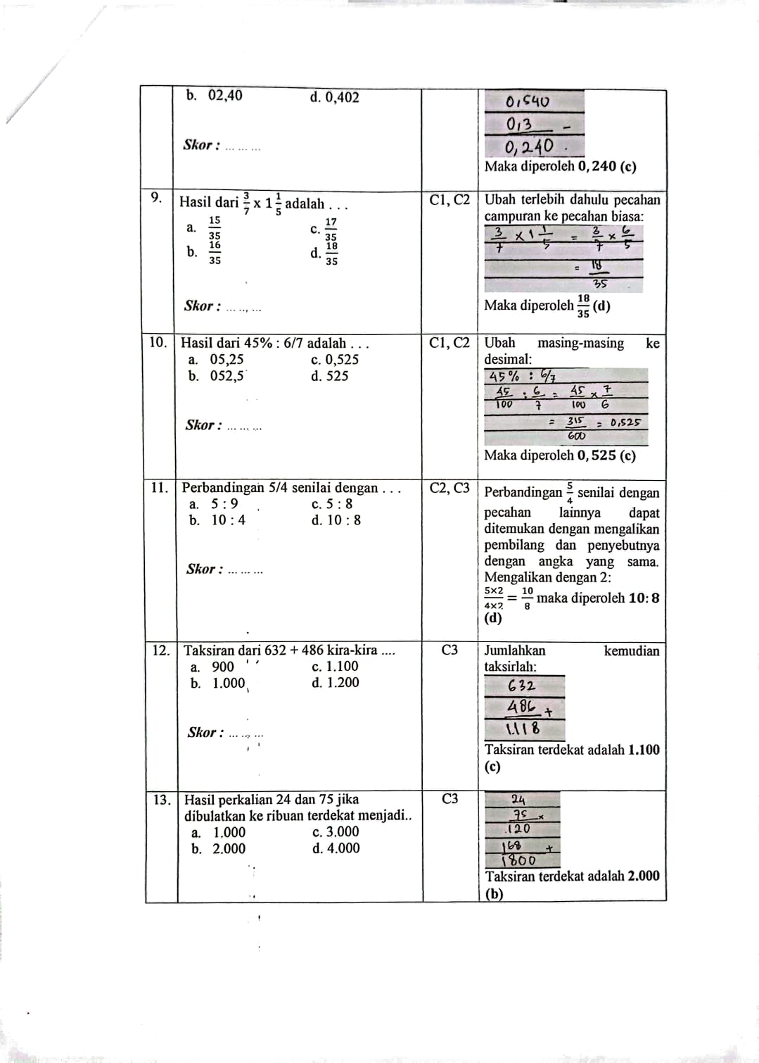

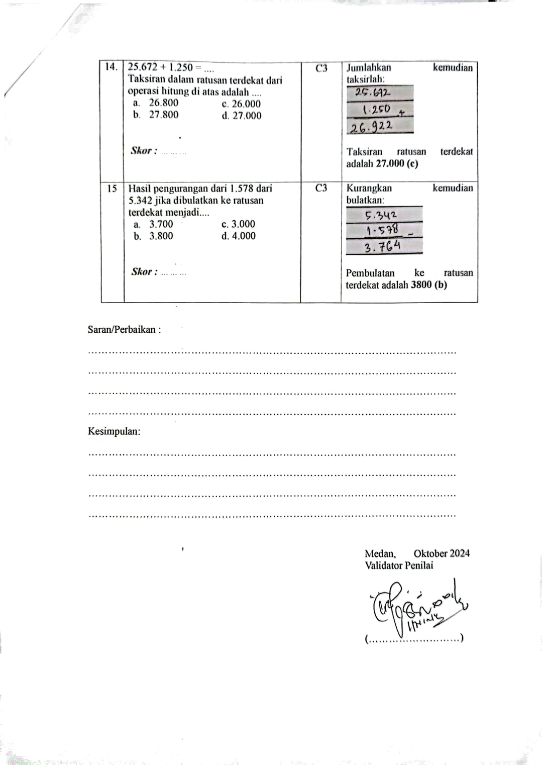

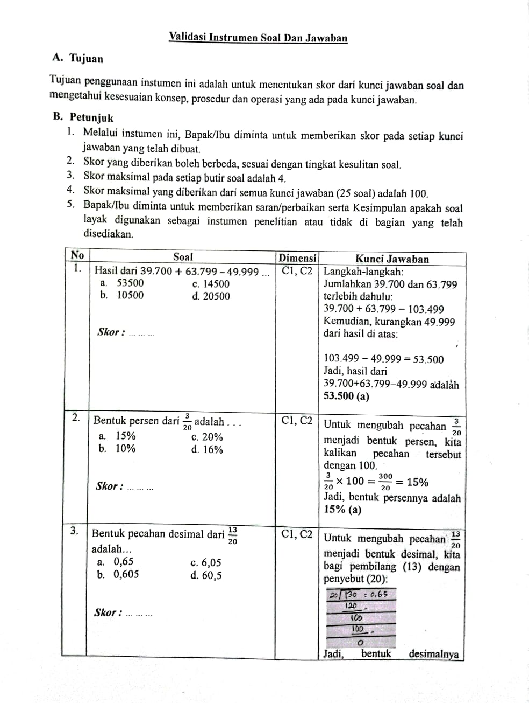

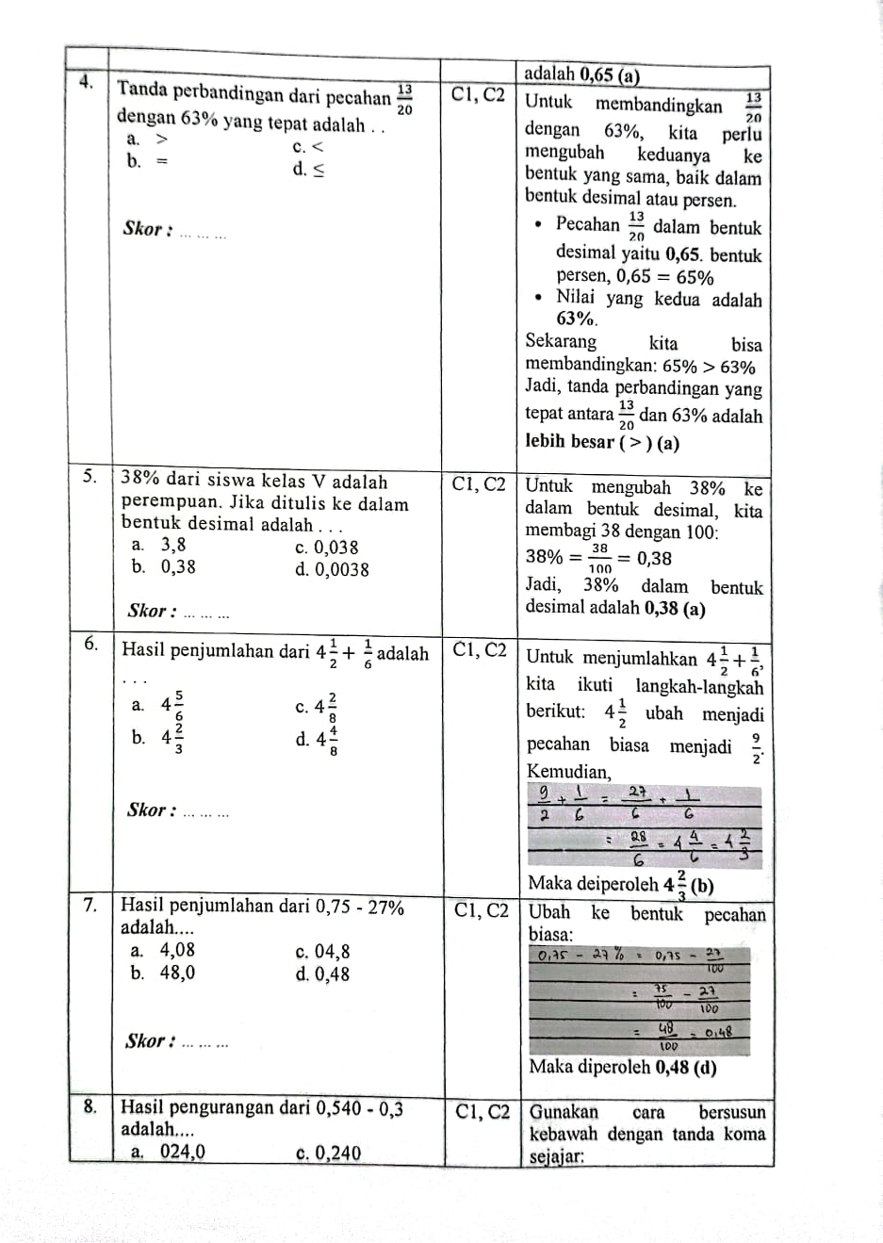

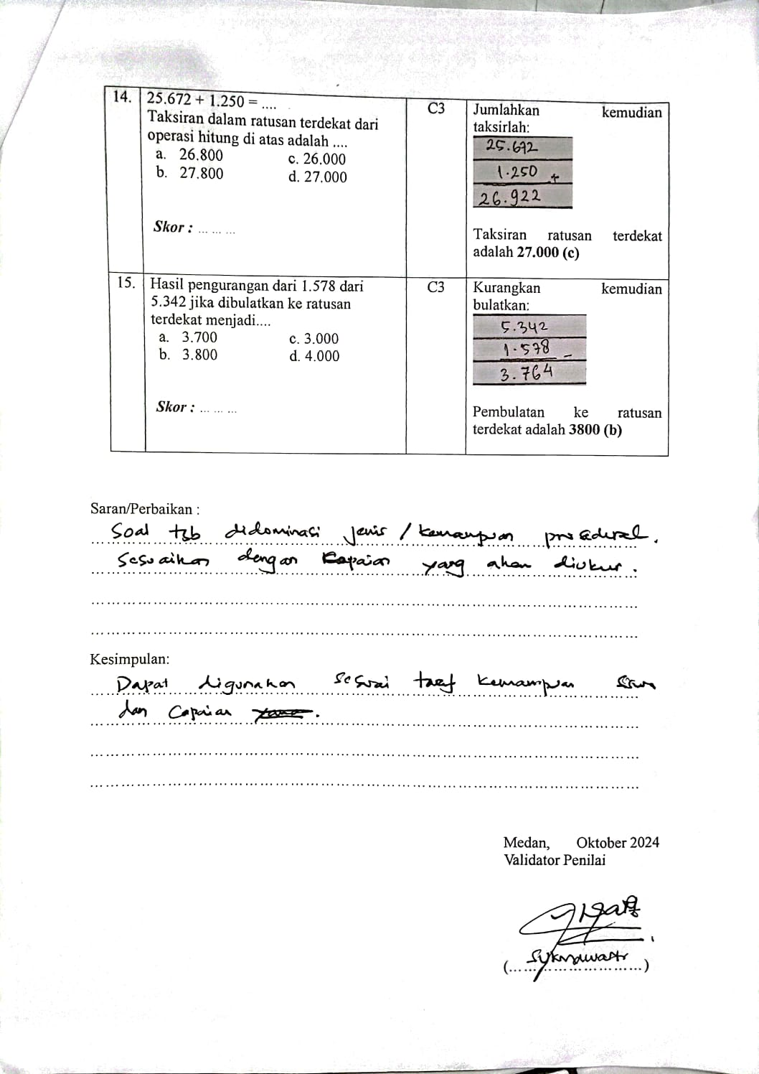

Lampiran 5. Distribusi Jawaban Benar dan Salah Siswa dari Tiap Butir Soal
No | Nama Siswa | Butir Instrumen Soal |  |  |  |  |  |  |  |  |  |  |  |  |  |  | Jlh
No | Nama Siswa | 1 | 2 | 3 | 4 | 5 | 6 | 7 | 8 | 9 | 10 | 11 | 12 | 13 | 14 | 15 | Jlh
1 | Alya Ramadhani | 1 | 1 | 1 | 0 | 1 | 0 | 1 | 1 | 0 | 0 | 1 | 1 | 1 | 0 | 0 | 9
2 | Arma | 1 | 1 | 0 | 0 | 1 | 1 | 1 | 1 | 1 | 0 | 1 | 1 | 1 | 0 | 1 | 11
3 | Rasiya | 1 | 0 | 1 | 1 | 1 | 1 | 1 | 1 | 1 | 1 | 1 | 0 | 1 | 1 | 1 | 13
4 | Arfan | 1 | 1 | 1 | 1 | 1 | 1 | 1 | 1 | 0 | 1 | 1 | 1 | 1 | 1 | 1 | 14
5 | Atixa Laila | 0 | 1 | 1 | 1 | 1 | 1 | 1 | 0 | 1 | 1 | 1 | 1 | 1 | 1 | 1 | 13
6 | Zahia Widiasi | 1 | 1 | 0 | 0 | 1 | 1 | 1 | 0 | 0 | 0 | 1 | 1 | 0 | 1 | 1 | 9
7 | Atifa | 1 | 0 | 1 | 0 | 0 | 0 | 0 | 1 | 1 | 1 | 1 | 1 | 1 | 0 | 0 | 8
8 | Danang | 0 | 1 | 1 | 1 | 0 | 1 | 1 | 0 | 1 | 1 | 1 | 0 | 0 | 1 | 1 | 10
9 | Karin | 0 | 1 | 1 | 1 | 1 | 0 | 1 | 1 | 1 | 0 | 1 | 1 | 1 | 1 | 0 | 11
10 | Heri | 1 | 1 | 0 | 0 | 0 | 1 | 0 | 1 | 1 | 1 | 0 | 1 | 0 | 0 | 1 | 8
11 | Delvi Zahira | 1 | 0 | 1 | 1 | 1 | 0 | 1 | 0 | 0 | 1 | 1 | 1 | 0 | 1 | 1 | 10
12 | Karin Fadila | 1 | 1 | 1 | 0 | 1 | 1 | 1 | 1 | 1 | 1 | 1 | 0 | 0 | 1 | 1 | 12
13 | Mutiara Tarigan | 1 | 0 | 0 | 1 | 1 | 0 | 0 | 0 | 1 | 1 | 0 | 1 | 0 | 0 | 0 | 6
14 | Daffa | 1 | 0 | 0 | 0 | 0 | 0 | 1 | 1 | 1 | 0 | 1 | 1 | 1 | 1 | 1 | 9
15 | Faireh | 0 | 0 | 1 | 1 | 1 | 0 | 0 | 0 | 0 | 0 | 0 | 1 | 1 | 0 | 0 | 5
16 | Tien | 0 | 0 | 1 | 0 | 0 | 1 | 1 | 0 | 1 | 1 | 0 | 0 | 0 | 0 | 0 | 5
17 | Anggun | 1 | 0 | 0 | 0 | 1 | 1 | 1 | 1 | 0 | 0 | 0 | 0 | 1 | 0 | 1 | 7
18 | Atifa Zahira | 0 | 0 | 0 | 0 | 1 | 1 | 0 | 0 | 1 | 1 | 1 | 1 | 1 | 0 | 0 | 7
19 | Meghrima Azola | 0 | 0 | 0 | 1 | 0 | 1 | 0 | 1 | 1 | 0 | 1 | 0 | 1 | 1 | 1 | 8
20 | Naira | 0 | 1 | 1 | 1 | 0 | 1 | 1 | 0 | 0 | 1 | 0 | 1 | 1 | 1 | 0 | 9
21 | Raya Ilfa | 0 | 1 | 1 | 1 | 0 | 0 | 0 | 0 | 1 | 0 | 1 | 1 | 1 | 1 | 1 | 9
22 | Adira | 0 | 0 | 0 | 1 | 1 | 1 | 1 | 1 | 0 | 1 | 0 | 0 | 1 | 1 | 1 | 9
23 | Raziv | 0 | 1 | 0 | 0 | 1 | 1 | 0 | 0 | 0 | 1 | 0 | 1 | 1 | 1 | 1 | 8

Catatan: Jawaban benar diisi dengan nilai 1 dan jawaban salah diisi dengan nilai 0

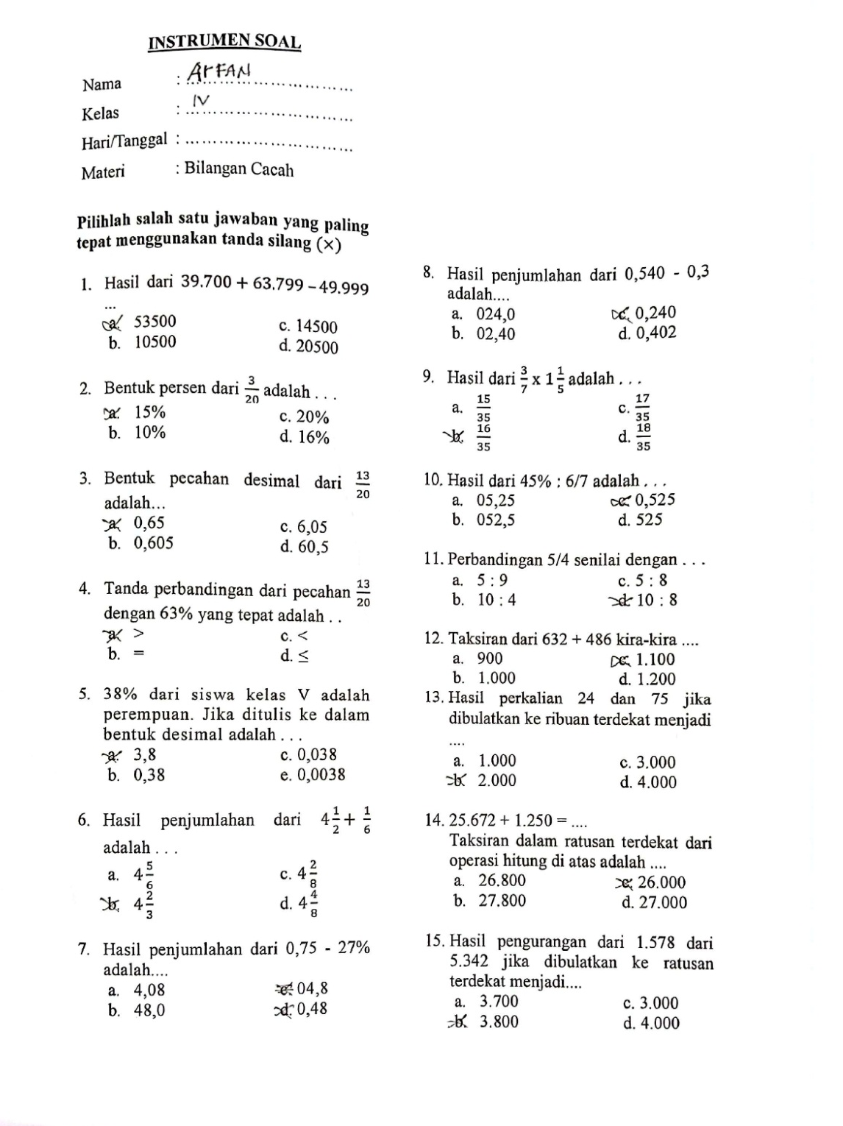
Lampiran 6. Hasil Jawaban Siswa
Lampiran 7. Dokumentasi
